
EClipse
Nahiomy Caram

DaW2
DAW
Ud1 Act 2

Contenido
Crea un programa simple que proporcione cierto nivel de interacción con el usuario final. Y Crea una interfaz de usuario agradable para tu desarrollo web 2
Investiga sobre los siguientes temas y proporciona una respuesta corta 4
¿Cuál fue la parte más compleja de esta actividad? ¿Cómo lograste resolverla? 4
¿Puedes encontrar otro servidor de aplicaciones y compararlo con Tomcat? 4
Biografia 5

Crea un programa simple que proporcione cierto nivel de interacción con el usuario final. Y Crea una interfaz de usuario agradable para tu desarrollo web

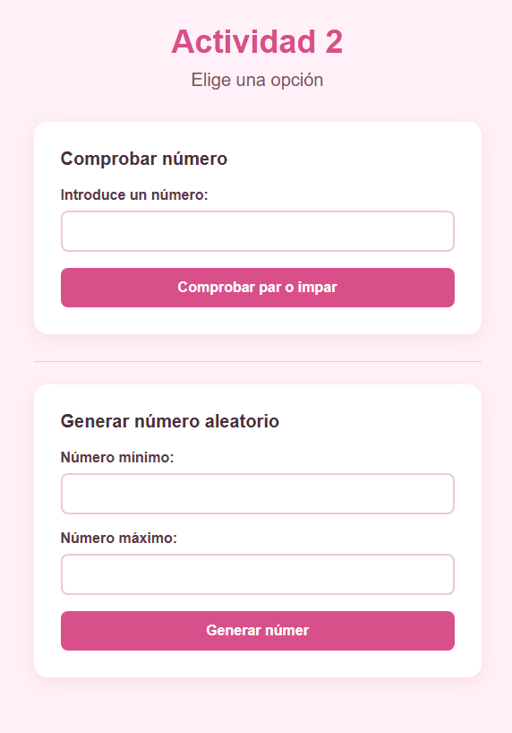
Para esta actividad cree una página que te da dos formularios para interactuar, el primero comprueba si un número es par o impar, y el segundo genera un numero aleatorio entre dos números dados por el cliente.
Primero:
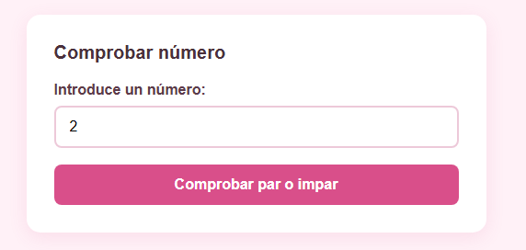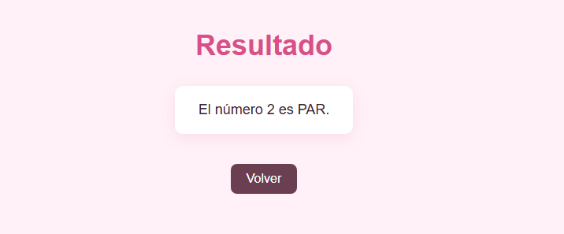

Segundo:
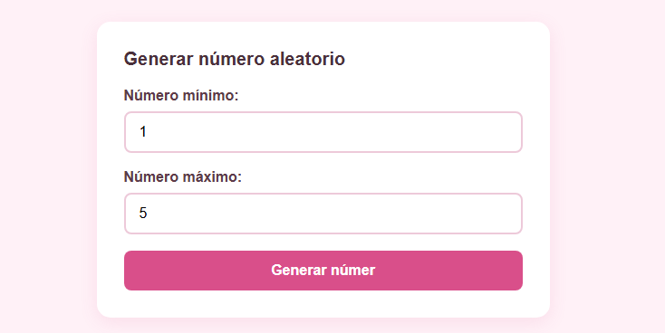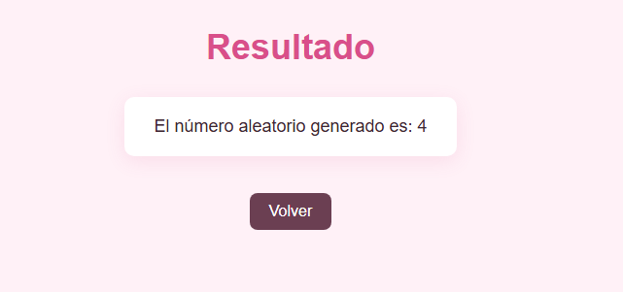

Para la generación de la página de resultados no se ha generado un índex se ha generado atreves de código en el Servlet.
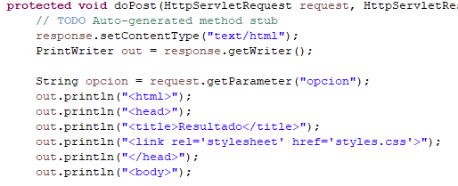

Y luego para la creación del los formularios se han creado con estructura HTML dentro del índex.jsp principal.
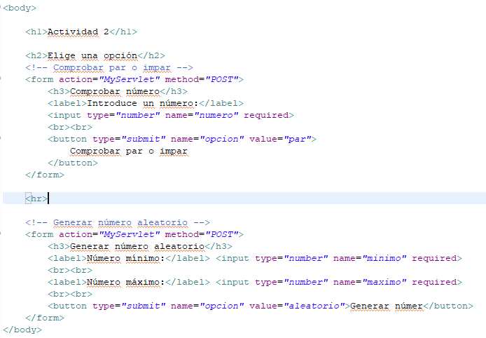
Y su funcionabilidad fue escrita con código dentro del Servlet. Lo que hace el primer formulario es tomar el numero dado, dividirlo y tomar el resto.
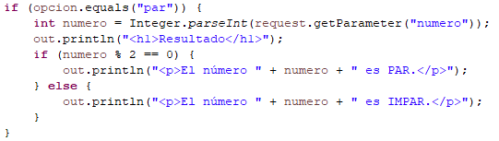
Si el resto es igual a 0 significa que el numero es par, en lo contrario el numero es impar.
El segundo formulario toma ambos números dados, verifica de que el minimo es menor al máximo
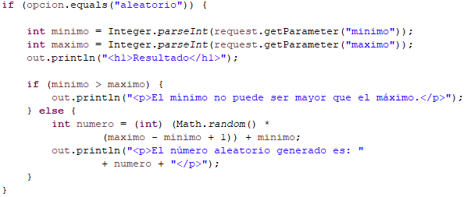
Después se usa el math random para que nos de los números aleatorios que están entre el máximo y mínimo, Y como está usando el int, eso elimina los números con comas.

Investiga sobre los siguientes temas y proporciona una respuesta corta

¿Cuál fue la parte más compleja de esta actividad? ¿Cómo lograste resolverla?
El set up fue la parte más compleja, ya que al tratar de instalar Eclipse salieron muchos Errores y tomo mucho tiempo.

¿Puedes encontrar otro servidor de aplicaciones y compararlo con Tomcat?
Otro servidor de aplicaciones que encontré fue WildFly, antes conocido como JBoss AS desarrollado por red hat. Su principal diferencia con Tomcat se centra en tecnologías web como Servlets, JSP y WebSocket, mientras que WildFly ofrece muchas más funcionalidades empresariales de Java EE, como persistencia, transacciones, seguridad, mensajería, etc.

Biografia
https://www.anw.es/servidores/Tomcat-Glassfish-Payara-WildFly.html

